Частное учреждение образования

«Колледж бизнеса и права»

ОТЧЕТ ПО ЛАБОРАТОРНОЙ РАБОТЕ КПиЯП №5

Т.091005

Руководитель практики Е.Н.Коропа

Учащийся А.О.Зеневич

2022

**«Методы»**

**Задание 1**

Условие

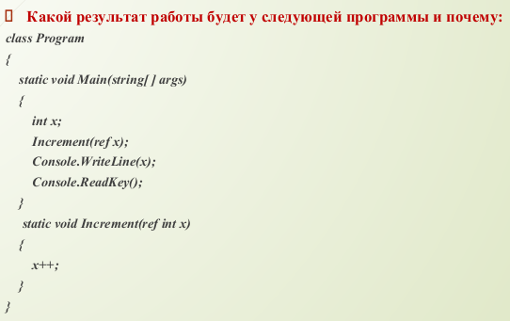

Код программы

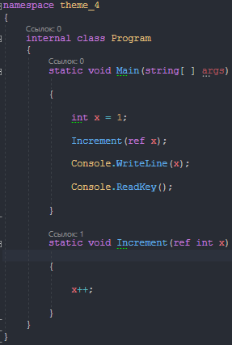

Результат программы

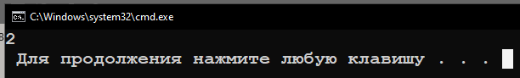

Ответ

Программа выведет ошибку, так как переменная x не проинициализирована.

Задание 2

Условие

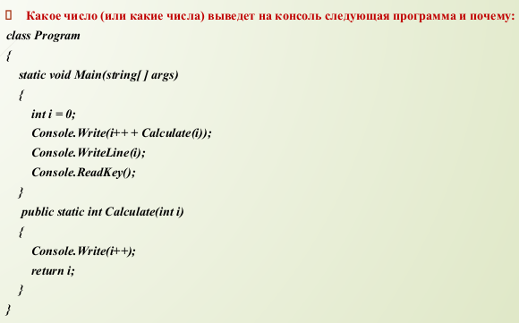

Код программы

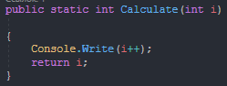

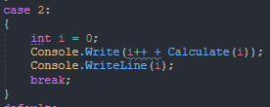

Результат программы

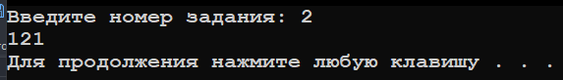

Задание 3

Условие

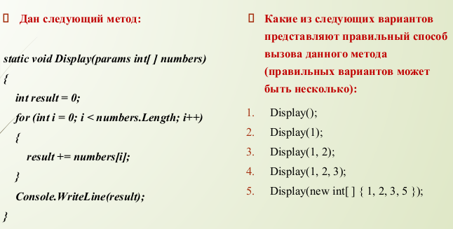

Код программы

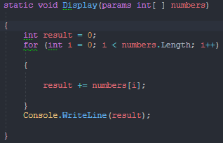

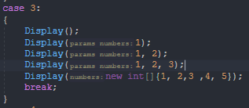

Результат программы

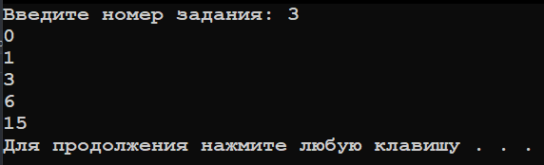

Ответ

params – может передавать неопределённое количество параметров, главное соответствовать указанному типу.

Задание 4

Условие

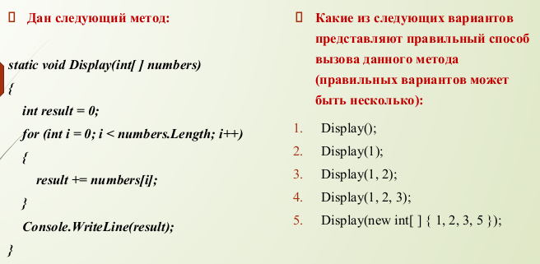

Код программы

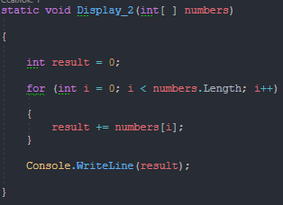

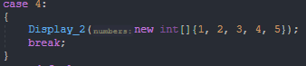

Результат программы

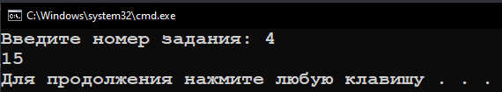

Ответ

Передать может только массив.

Задание 5

1)

Условие

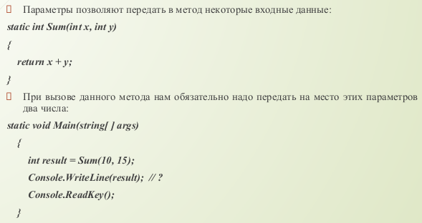

Результат программы



2)

Условие

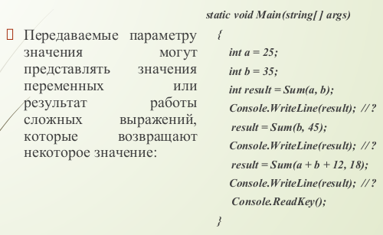

Результат

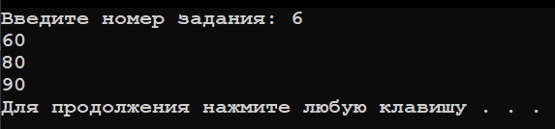

3)

Условие

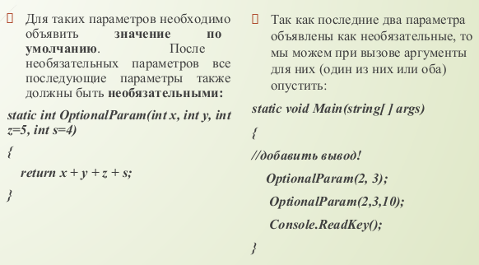

Код программы

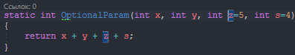

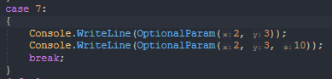

Результат программы

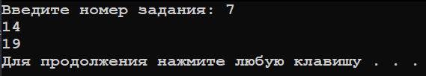

4)

Условие

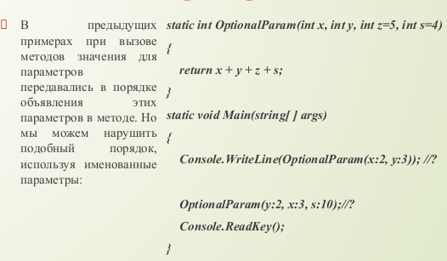

Результат программы



**Вариант 5**

1. Составить программу, в которой для каждого x, изменяющегося от a до b с шагом h, вычисление значения Y(x) оформить в виде функции пользователя.

В основной функции реализовать следующие действия:

* ввод исходных значений a, b, h и n;
* обращение к функции расчета Y(x);
* вывод результатов в виде таблицы.

**Задание 1**

Код программы

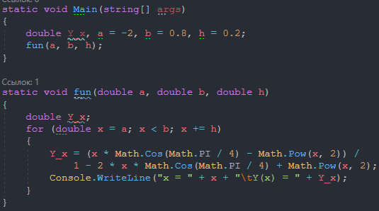

Результат программы

